MGMOTORSBR
Guilherme Adami Frank¹
Murilo Candido Souza²
Renato Lada Guerreiro³
Caroline Domingues Porto do Nascimento Barbieri⁴
Orientadores: Renato Lada Guerreiro³ e Caroline Domingues Porto do Nascimento Barbieri⁴
RESUMO
O comércio eletrônico brasileiro vem ampliando sua relevância como canal de pesquisa, comparação e negociação. Este trabalho apresenta o desenvolvimento da MGMOTORSBR, plataforma digital de intermediação de veículos construída com HTML5, CSS3, JavaScript e PostgreSQL gerenciado pelo Supabase. A solução foi delimitada à divulgação de anúncios, pesquisa e filtragem de veículos, contato entre usuários e suporte conversacional por inteligência artificial, sem processamento de pagamento ou transferência de propriedade. O percurso metodológico compreendeu levantamento de referências, modelagem de requisitos e casos de uso, projeto do banco de dados, implementação incremental e testes manuais. Os resultados indicaram funcionamento satisfatório dos principais fluxos de cadastro, pesquisa, anúncios, contato, moderação e navegação responsiva; notificações foram implementadas com migration persistente, mas ainda dependem de aplicação e evidência em staging/produção. O Chatling foi incorporado como serviço externo. Foi confirmado o plano Free e seus limites públicos; a versão específica da interface e a configuração detalhada do agente ainda dependem do painel do provedor. O trabalho contribui como protótipo acadêmico e delimita próximos passos de validação de usabilidade, segurança, desempenho e proteção de dados.
Palavras-chave: rastreabilidade de requisitos; chatbot; Supabase; protótipo funcional; segurança da informação; usabilidade.
————————————
¹ guilhermefrankadami@gmail.com
² candidomurilo809@gmail.com
³ renato.guerreiro@ifpr.edu.br
⁴ caroline.barbieri@ifpr.edu.br
1 INTRODUÇÃO
O avanço das tecnologias digitais transformou as formas de comercialização, pesquisa e comunicação. A Associação Brasileira de Comércio Eletrônico (ABComm) apresenta para 2025 faturamento estimado de R$ 235,5 bilhões, 438,9 milhões de pedidos e 94,2 milhões de compradores (ABCOMM, 2025). Esses dados são gerais para o comércio eletrônico e contextualizam soluções digitais de nicho.
No segmento de veículos seminovos e usados, a FENAUTO registrou 18.508.929 unidades comercializadas no Brasil em 2025, crescimento de 17,3% sobre 2024 (FENAUTO, 2026). O indicador mostra a dimensão do mercado que pode ser apoiada por busca, organização de anúncios e comunicação digital, sem significar que a MGMOTORSBR o represente ou mensure.
OLX e Webmotors reúnem anúncios, filtros, informações técnicas e canais de contato, constituindo referências para a comparação funcional (OLX, 2026; WEBMOTORS, 2026). A MGMOTORSBR não pretende afirmar superioridade comercial nem realizar avaliação exaustiva de concorrentes.
A proposta é um ambiente de intermediação: o usuário consulta anúncios e características, enquanto o contato e a negociação são encaminhados pelos mecanismos da plataforma. Não fazem parte do escopo avaliação mecânica, garantia, financiamento, pagamento ou formalização jurídica.
A pergunta de pesquisa é: como desenvolver uma plataforma digital de intermediação de veículos que reúna cadastro de anúncios, busca personalizada e suporte conversacional por inteligência artificial, mantendo rastreabilidade dos requisitos e cuidados básicos de segurança e proteção de dados?
O objetivo geral é desenvolver e avaliar um protótipo acadêmico funcional. Os objetivos específicos são implementar cadastro e gerenciamento de anúncios; pesquisa, filtragem e ordenação; modelar dados e casos de uso; integrar o assistente conversacional; verificar fluxos por testes; e discutir limites técnicos, metodológicos e éticos.
2 FUNDAMENTAÇÃO
2.1 Comércio eletrônico, marketplaces e plataformas digitais
O comércio eletrônico compreende operações de compra, venda, pesquisa, comunicação e prestação de serviços por meios digitais. Em um marketplace, a plataforma organiza publicação, descoberta, comparação e contato. Pereira e Pinto (2021) observam que a presença digital pode ampliar alcance e influenciar confiança.
Em anúncios de veículos, marca, modelo, ano, preço, quilometragem, localização e imagens reduzem o custo de pesquisa. Interfaces responsivas e filtros coerentes são requisitos ligados à usabilidade e à adequação funcional.
2.2 Inteligência artificial e chatbots em plataformas digitais
Aplicações de inteligência artificial no comércio eletrônico incluem recomendação, atendimento automatizado, análise de comportamento e personalização (BAWACK et al., 2022). Chatbots interagem por linguagem natural ou fluxos definidos, dependendo da qualidade da base de conhecimento e da transparência sobre limites (ADAMOPOULOU; MOUSSIADES, 2020).
2.3 Sistemas de informação no setor automobilístico
Sistemas automobilísticos organizam características técnicas, preço, localização, fotos, anunciante e interações. A MGMOTORSBR usa arquitetura em que o front-end apresenta e valida dados, o Supabase fornece persistência, autenticação e armazenamento, e o serviço de IA acrescenta interação nos fluxos priorizados. Essa separação permite discutir qualidade segundo a ISO/IEC 25010 (ISO, 2023).
O Chatling foi incorporado ao front-end por meio do script JavaScript fornecido pelo serviço, com o identificador 6944231868. A integração utiliza o plano Free, que disponibiliza 200 créditos de IA por mês, um agente, um assento, 500.000 caracteres na base de conhecimento e 25 créditos de e-mail por mês. O plano também limita a dois AI Actions por agente, um workflow por agente, upload individual de arquivo a 1 MB e mantém personalização limitada e a marca “Powered by Chatling”. Os créditos são mensais e o consumo varia conforme o modelo de IA. A versão específica da interface e a configuração detalhada do agente ainda dependem do painel do provedor.
2.4 Requisitos, desenvolvimento incremental e qualidade
A ISO/IEC/IEEE 29148 recomenda requisitos claros, verificáveis e rastreáveis (IEEE, 2018). A ligação entre casos de uso, requisitos, implementação e testes organiza a metodologia. A implementação incremental permitiu desenvolver, testar e ajustar módulos em etapas.
2.5 Aspectos éticos e proteção de dados
A MGMOTORSBR trata dados de cadastro, contato, anúncios, mensagens e imagens. A LGPD exige transparência sobre finalidades, bases legais, canais, retenção e direitos dos titulares (BRASIL, 2018). O protótipo adota autenticação, controle de acesso, políticas de Row Level Security (RLS) e validação, mas não afirma conformidade jurídica integral.
2.6 Trabalhos relacionados e posicionamento da MGMOTORSBR
A literatura discute comércio eletrônico, inteligência artificial, responsabilidade de plataformas e chatbots. Carvalho Sobrinho e Oliveira Filho (2025) ressaltam responsabilidades da intermediação digital. OLX Autos, Webmotors e Mobiauto foram observadas como referências públicas. A MGMOTORSBR é posicionada como protótipo acadêmico aplicado, com combinação de anúncios, filtros, comunicação, moderação e apoio conversacional em pequena escala.
Quadro 3 – Comparação funcional entre plataformas de referência e o protótipo
Dimensão funcional | OLX Autos | Webmotors | MGMOTORSBR (protótipo)
Anúncios de veículos | Sim | Sim | Sim (RF06 – UC08, UC10–UC11)
Pesquisa por texto | Sim | Sim | Sim (RF02 – UC04)
Filtros (marca, modelo, ano, preço, localização) | Sim | Sim | Parcial (RF02 – UC04, UC22)
Filtros estendidos (combustível, câmbio, cor, quilometragem) | Sim | Sim | Não (RF02 – UC04, UC22)
Ordenação de resultados | Sim | Sim | Sim (RF02 – UC22)
Categorias de veículos | Sim | Sim | Parcial (RF11 – UC15)
Visualização de detalhes do anúncio (fotos, especificações) | Sim | Sim | Sim (RF03 – UC05)
Dados do anunciante na página do anúncio | Sim | Sim | Sim (RF03 – UC05)
Contato com o vendedor | Sim | Sim | Sim (RF05 – UC07)
Contato por WhatsApp | Sim | Não identificado | Sim (RF05 – UC07)
Mensagem interna entre usuários | Sim | Sim | Sim (RF05 – UC07)
Formulário de contato com a plataforma | Sim | Sim | Não (RF16 – UC25)
Favoritos | Sim | Sim | Sim (RF04 – UC06)
Perfil público do vendedor com anúncios ativos | Sim | Sim | Sim (RF13 – UC19)
Cadastro e autenticação de usuários | Sim | Sim | Sim (RF01 – UC01–UC03)
Recuperação de senha | Sim | Sim | Sim (RF01 – UC03)
Gerenciamento de perfil | Sim | Sim | Sim (RF01 – UC17, UC18)
Marcar veículo como vendido | Sim | Sim | Não (RF07 – UC20)
Denúncias de anúncios irregulares | Sim | Sim | Sim (RF08 – UC12)
Moderação de anúncios pela plataforma | Sim | Sim | Parcial (RF10 – UC14)
Administração de usuários | Não confirmado na análise | Não confirmado na análise | Parcial (RF09 – UC13)
Gerenciamento de categorias pela plataforma | Sim | Sim | Não (RF11 – UC15)
Painel administrativo com estatísticas | Não confirmado na análise | Não confirmado na análise | Parcial (RF12 – UC16)
Notificações ao usuário | Sim | Sim | Parcialmente implementado; não funcional no teste (RF14 – UC21)
Compartilhamento de anúncios | Sim | Sim | Não (RF15 – UC24)
Assistente conversacional com IA | Não identificado | Não identificado | Sim (Chatling)
Fonte: Elaborado pelos autores (2026).
3 PERCURSO METODOLÓGICO
A pesquisa é aplicada, descritiva e exploratória, com desenvolvimento de protótipo funcional. O procedimento compreendeu referências, requisitos, casos de uso, banco de dados, implementação incremental e testes manuais. A unidade de análise é a MGMOTORSBR, observada segundo cobertura, funcionamento e condições previstas.
3.1 Período, local e equipe
O projeto foi desenvolvido no Instituto Federal do Paraná, Centro de Referência IFPR-Biopark, por estudantes autores e professores orientadores, entre fevereiro de 2025 e agosto de 2026, em atividades presenciais e remotas. A versão final deve registrar interrupções, mudanças de escopo e marcos curriculares, pois o artigo original não os detalhava.
3.2 Tecnologias, ambiente e ferramentas
O front-end utiliza HTML5, CSS3 e JavaScript sem framework. O Supabase Free fornece PostgreSQL 17.6, autenticação, Storage e endpoints; o cliente é @supabase/supabase-js 2.45.4. O ambiente de desenvolvimento utilizou Node.js 26.12.0 e Visual Studio Code 1.142.0. Git e GitHub foram usados para versionamento e o site está publicado no Vercel, no endereço oficial https://mgmotorss.vercel.app/MG-INICIO/inicio.html. Repositório: https://github.com/murilotecoteco/MGMOTORSBR.
Nos testes e no desenvolvimento foram utilizados Arch Linux e Windows, com Firefox, Brave e Chrome. No ambiente Arch Linux verificado, Firefox está na versão 158.0 e Chromium na versão 154.0.8037.97; os executáveis locais do Brave e do Google Chrome não estão instalados neste ambiente, portanto suas versões precisam ser confirmadas no Windows ou no registro original. Para a verificação responsiva, foi utilizado o simulador Mobile FIRST no Firefox, versão 4.20.4, com smartphones, tablets e outros tamanhos de viewport pré-configurados, além de comparações em múltiplos dispositivos. O registro disponível confirma a variação de tamanhos, mas não identifica quais modelos e resoluções foram selecionados em cada caso; por isso, esses detalhes permanecem como pendência do diário de testes. Entre as extensões relevantes do VS Code estão Live Server 5.7.10, Python 2026.8.0 e Pylance 2026.4.1. O README informa que nenhuma licença foi aplicada e que o projeto é educacional e de portfólio.
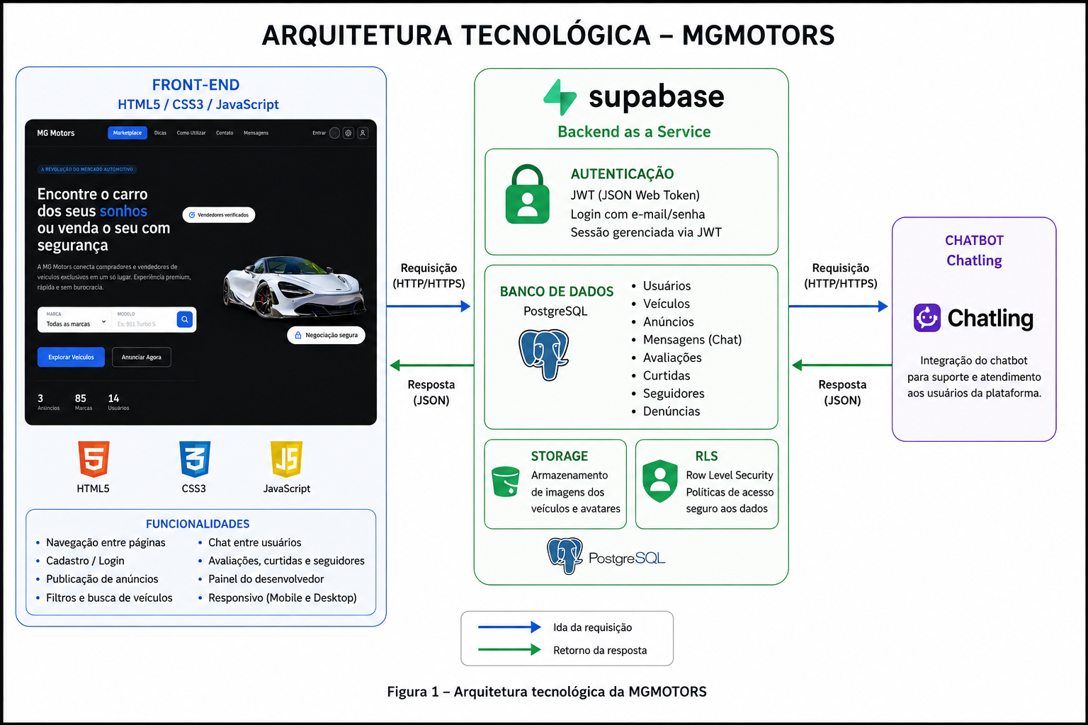
Figura 1 – Arquitetura tecnológica da MGMOTORSBR.
Fonte: Elaborado pelos autores (2026).
3.3 Levantamento e modelagem de requisitos
O levantamento observou OLX, Webmotors e Mobiauto, registrando funcionalidades, organização de interfaces e requisitos. A comparação detalhada está na seção 2.6. A modelagem resultou em 25 casos de uso distribuídos entre Visitante, Usuário, Vendedor e Administrador. A Figura 2 apresenta o diagrama de casos de uso, com os atores e as principais interações previstas na plataforma.
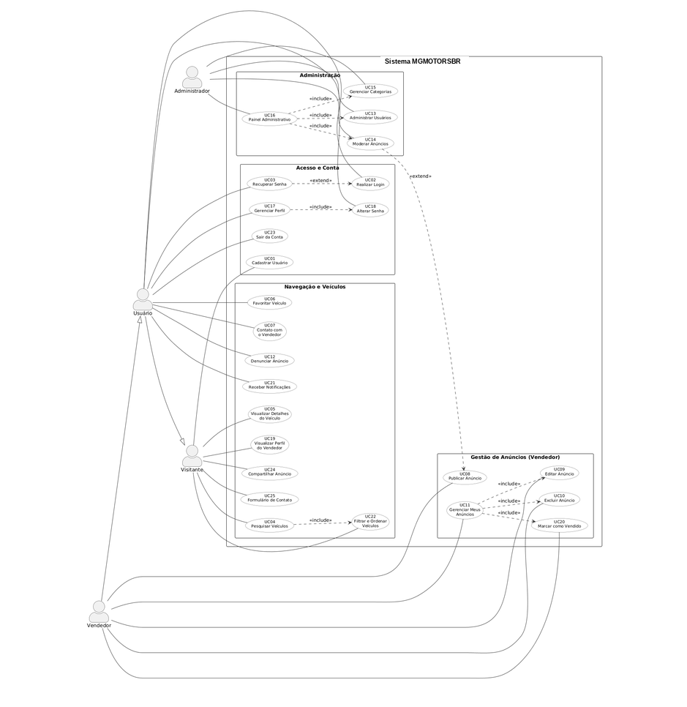
Figura 2 – Diagrama de casos de uso da plataforma MGMOTORSBR.
Fonte: Elaborado pelos autores (2026).
Quadro 1 – Resumo dos casos de uso do sistema MGMOTORSBR
Código | Caso de uso | Ator
UC01 | Cadastrar usuário | Visitante
UC02 | Realizar login | Usuário
UC03 | Recuperar senha | Usuário
UC04 | Pesquisar veículos | Visitante/Usuário
UC05 | Visualizar detalhes do veículo | Visitante/Usuário
UC06 | Favoritar veículo | Usuário
UC07 | Entrar em contato com o vendedor | Usuário
UC08 | Publicar anúncio | Vendedor
UC09 | Editar anúncio | Vendedor
UC10 | Excluir anúncio | Vendedor
UC11 | Gerenciar meus anúncios | Vendedor
UC12 | Denunciar anúncio | Usuário
UC13 | Administrar usuários | Administrador
UC14 | Moderar anúncios | Administrador
UC15 | Gerenciar categorias | Administrador
UC16 | Painel administrativo | Administrador
UC17 | Gerenciar perfil | Usuário
UC18 | Alterar senha | Usuário
UC19 | Visualizar perfil do vendedor | Visitante/Usuário
UC20 | Marcar veículo como vendido | Vendedor
UC21 | Receber notificações | Usuário
UC22 | Filtrar e ordenar veículos | Visitante/Usuário
UC23 | Sair da conta | Usuário
UC24 | Compartilhar anúncio | Visitante/Usuário
UC25 | Enviar mensagem pelo formulário de contato | Visitante/Usuário
Fonte: Elaborado pelos autores (2026).
3.4 Requisitos funcionais e rastreabilidade
Os requisitos funcionais foram consolidados a partir dos casos de uso. O Quadro 2 relaciona requisito, funcionalidade e caso de uso; responsividade, validação, acesso e segurança são detalhados na seção 3.7.
Quadro 2 – Requisitos funcionais e casos de uso relacionados
Código | Requisito funcional | UCs relacionadas
RF01 | Gerenciar contas de usuário: cadastro, login, recuperação, perfil, senha e logout. | UC01–UC03, UC17, UC18, UC23
RF02 | Pesquisar, filtrar e ordenar veículos por marca, modelo, ano, preço, quilometragem, combustível, câmbio, cor e localização. | UC04, UC22
RF03 | Visualizar detalhes do anúncio, incluindo fotos, especificações e dados do vendedor. | UC05
RF04 | Salvar e gerenciar veículos favoritos. | UC06
RF05 | Entrar em contato com o vendedor por WhatsApp ou mensagem interna. | UC07
RF06 | Publicar, editar, excluir e gerenciar anúncios com upload de fotos. | UC08–UC11
RF07 | Marcar veículo como vendido e removê-lo da listagem pública. | UC20
RF08 | Denunciar anúncios irregulares com indicação do motivo. | UC12
RF09 | Administrar usuários: pesquisar, editar, suspender e reativar contas. | UC13
RF10 | Moderar anúncios e registrar justificativa para aprovação ou rejeição. | UC14
RF11 | Gerenciar categorias de marcas e modelos. | UC15
RF12 | Exibir painel administrativo com estatísticas e relatórios. | UC16
RF13 | Visualizar perfil público do vendedor e seus anúncios ativos. | UC19
RF14 | Receber notificações sobre contatos, aprovações e mudanças de status. | UC21
RF15 | Compartilhar anúncios por WhatsApp, Facebook ou link direto. | UC24
RF16 | Enviar mensagem à equipe MGMOTORSBR por formulário de contato. | UC25
Fonte: Elaborado pelos autores (2026).
3.5 Modelagem do banco de dados e dicionário
O schema em supabase/migrations apresenta como entidades centrais usuarios, anuncios, marcas, modelos, versoes, fotos_anuncio, favoritos, curtidas_anuncio, mensagens, conversas, denuncias, seguidores e config_usuario. A descrição foi corrigida para refletir o schema atual; veiculos, notificacoes e mensagens_contato não são tratadas como entidades centrais. Chaves e políticas de Row Level Security organizam integridade e acesso.
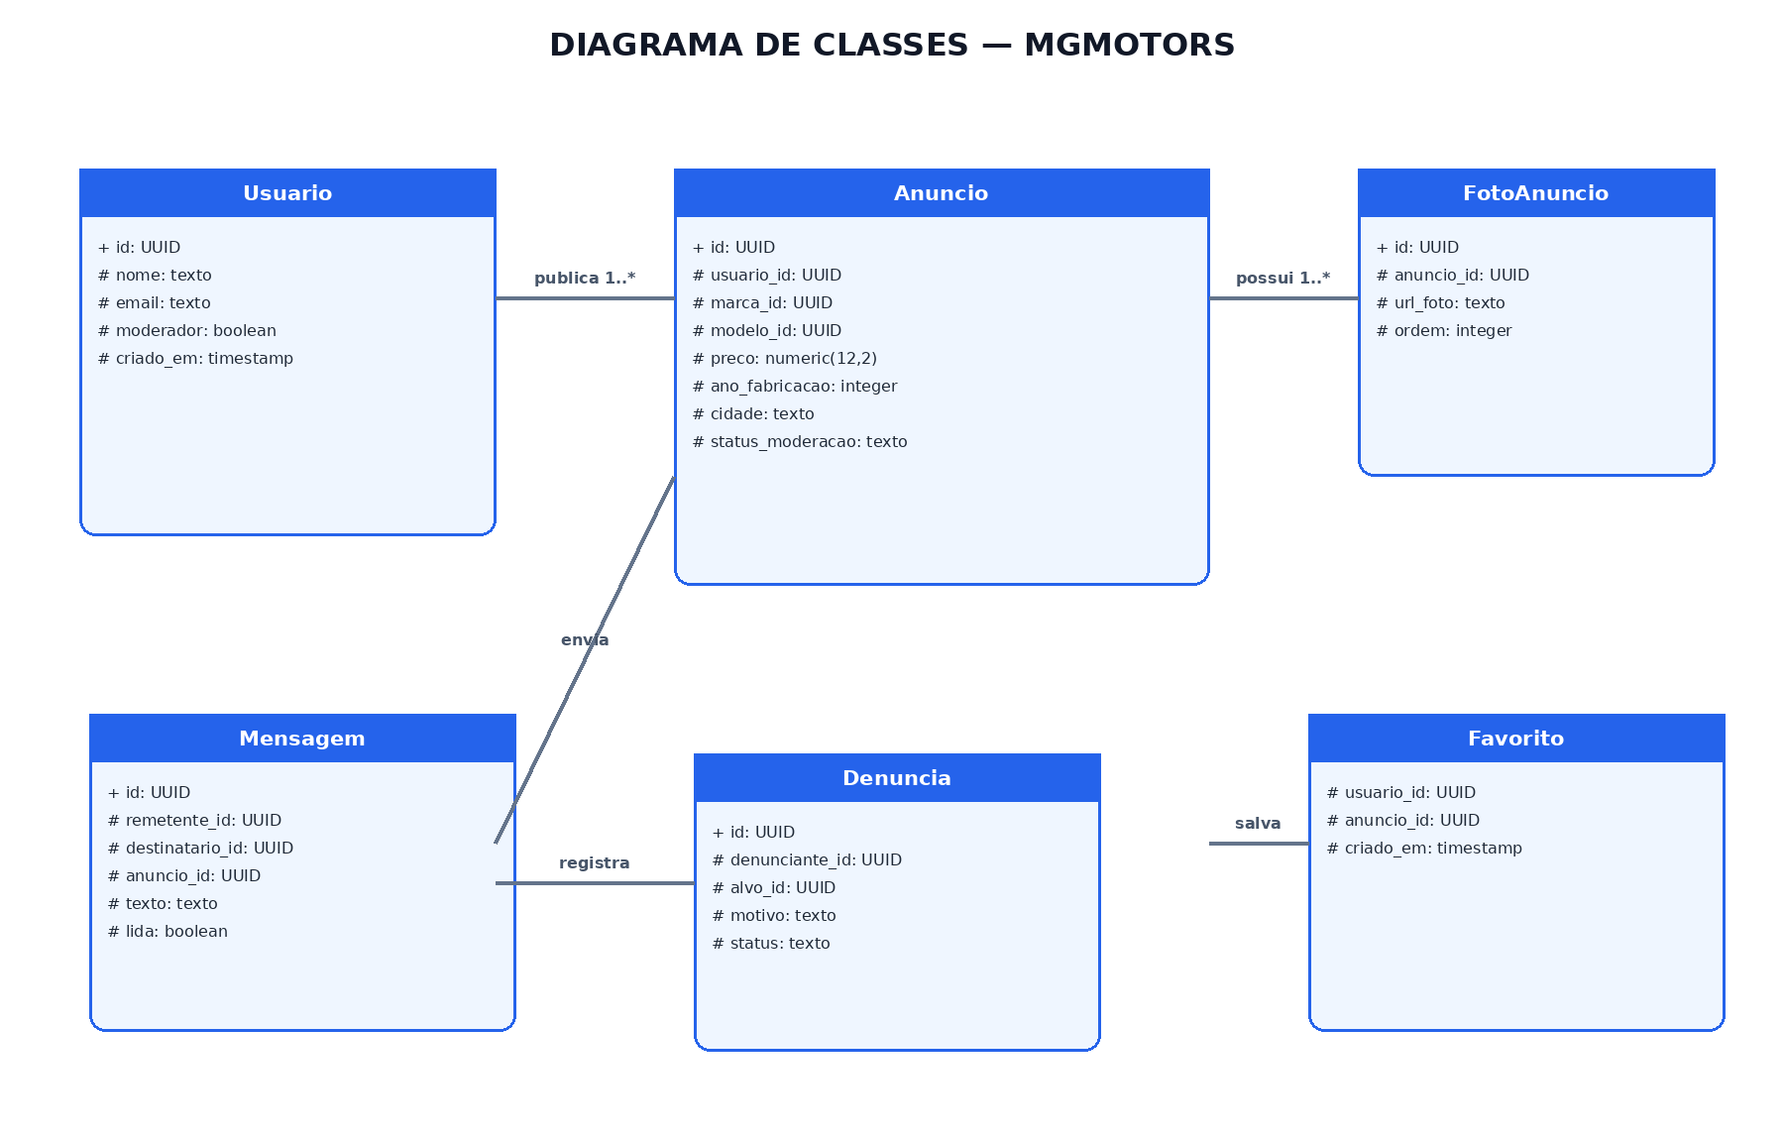
Figura 3 – Diagrama de classes simplificado dos principais objetos de domínio.
Fonte: Elaborado pelos autores (2026).
A Figura 2 mostra responsabilidades; a Figura 3 explicita entidades persistidas, chaves e cardinalidades. Imagens são armazenadas no Supabase Storage e associadas a fotos_anuncio.
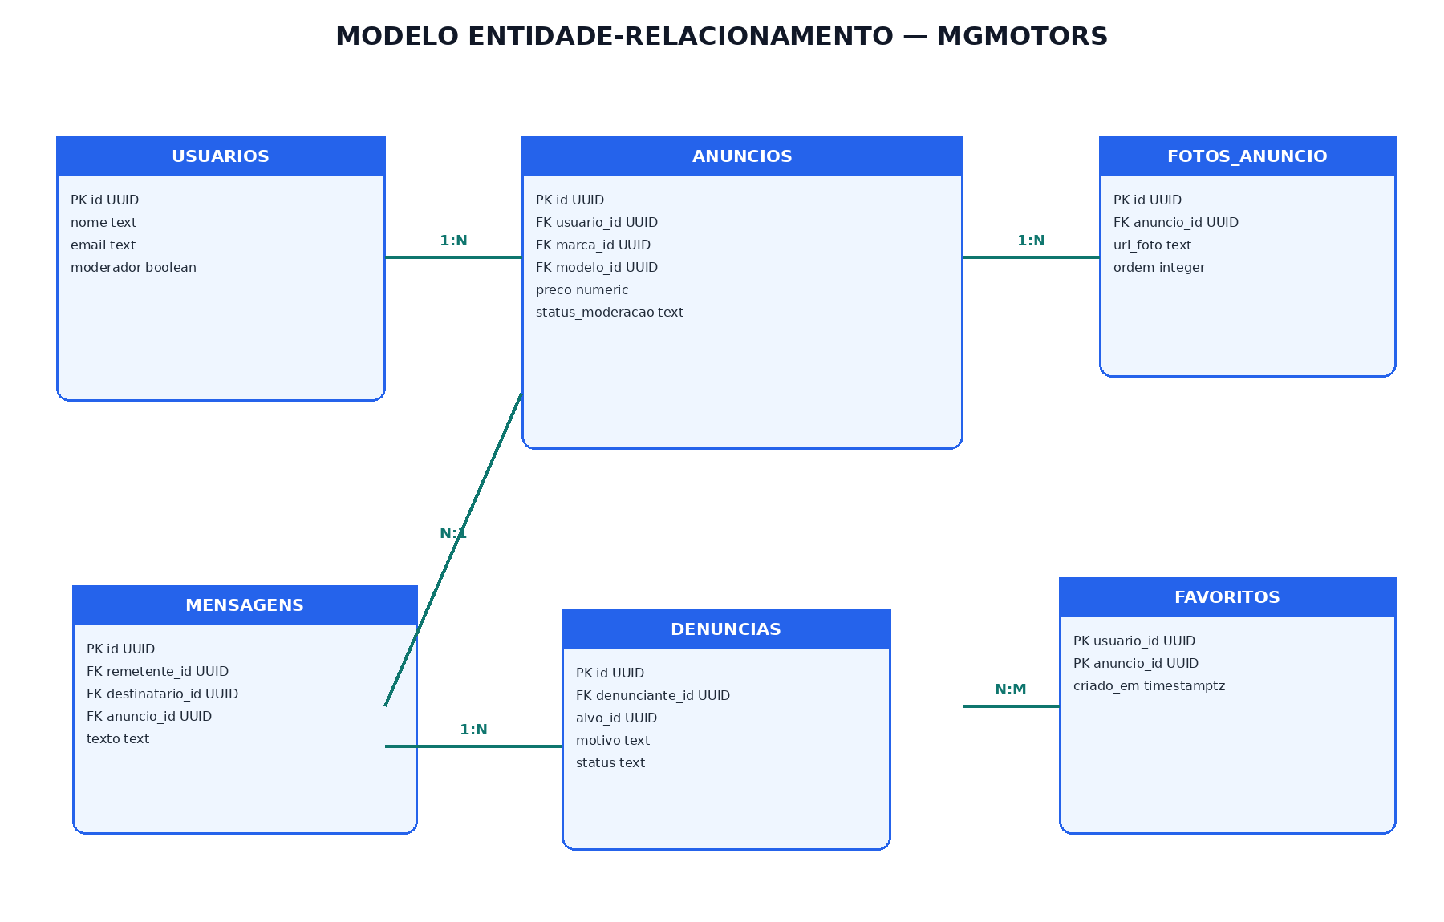
Figura 4 – Modelo entidade-relacionamento simplificado das principais tabelas.
Fonte: Elaborado pelos autores (2026).
Quadro 4 – Dicionário de dados das principais tabelas
Tabela | Campo | Tipo | Restrição | Finalidade
usuarios | id | uuid | PK/Auth | Identifica usuário.
usuarios | nome; email | text | RLS no perfil | Cadastro.
usuarios | moderador | boolean | default false | Acesso administrativo.
anuncios | id | uuid | PK/default UUID | Identifica anúncio.
anuncios | usuario_id | uuid | FK/NOT NULL | Vincula anunciante.
anuncios | marca_id; modelo_id; versao_id | uuid | FK/opcionais | Classifica veículo.
anuncios | preco | numeric(12,2) | NOT NULL; >0 | Preço.
anuncios | ano_fabricacao; ano_modelo | integer | NOT NULL | Anos.
anuncios | quilometragem | integer | NOT NULL; >=0 | Uso.
anuncios | cidade; estado | text; char(2) | NOT NULL/UF | Localização.
anuncios | status_moderacao; pausado | text; boolean | defaults | Publicação.
fotos_anuncio | id; anuncio_id | uuid | PK/FK | Foto e vínculo.
fotos_anuncio | url_foto; ordem | text; integer | NOT NULL/default 0 | Exibição.
mensagens | id | uuid | PK/default UUID | Mensagem.
mensagens | remetente_id; destinatario_id | uuid | FK/NOT NULL | Participantes.
mensagens | anuncio_id; texto | uuid; text | texto obrigatório | Conversa.
denuncias | id; denunciante_id; alvo_id | uuid | PK/FK/alvo | Moderação.
denuncias | motivo; status | text | NOT NULL/domínio | Tratamento.
favoritos | usuario_id; anuncio_id | uuid | PK composta | Evita duplicidade.
curtidas_anuncio | usuario_id; anuncio_id | uuid | UNIQUE composta | Curtida única.
config_usuario | usuario_id; tema | uuid; text | UNIQUE/defaults | Preferências.
Fonte: Elaborado pelos autores (2026).
3.6 Desenvolvimento e integração
A implementação priorizou autenticação, anúncios, busca, administração e comunicação. Os módulos priorizados foram implementados, verificados e refinados conforme o escopo efetivamente disponível. A integração com o Chatling foi realizada no front-end por meio do script JavaScript do serviço.
3.7 Requisitos não funcionais e critérios de verificação
Os requisitos não funcionais foram classificados segundo a ISO/IEC 25010: adequação funcional, eficiência, compatibilidade, usabilidade, confiabilidade, segurança, manutenibilidade e portabilidade. A classificação organiza critérios verificáveis, sem representar certificação.
Quadro 5 – Requisitos não funcionais classificados pela ISO/IEC 25010
Código / ISO 25010 | Requisito não funcional | Critério de verificação
RNF01 / Usabilidade | Mensagens devem orientar cadastro, login e formulários. | Entradas válidas/ inválidas e clareza.
RNF02 / Usabilidade | Telas devem manter navegação coerente. | Percorrer início, marketplace, conta, mensagens e painel.
RNF03 / Portabilidade | Interface deve adaptar-se a desktop e mobile. | Breakpoints 1024/768/480 px com dispositivo e resolução.
RNF04 / Segurança | Operações devem respeitar autenticação, perfil e RLS. | Testar anônimo, usuário e moderador.
RNF05 / Segurança | Credenciais privadas não devem aparecer no código. | Inspecionar repositório e variáveis.
RNF06 / Confiabilidade | Erros devem gerar feedback sem corromper dados. | Simular erro e verificar retentativa.
RNF07 / Manutenibilidade | Requisitos, módulos, migrations e UC devem ser rastreáveis. | Relacionar RF, UC, arquivo e teste.
RNF08 / Privacidade | Usuário deve ser informado sobre termos, privacidade e terceiros. | Verificar aceite legal e aviso sobre Chatling.
Fonte: Elaborado pelos autores (2026).
3.8 Protocolo de testes
Os testes foram funcionais e manuais, complementados por responsividade. Cada cenário considerou entrada, resultado esperado, resultado obtido e status. Pass indica correspondência; Fail indica divergência. O protocolo agregado possui oito cenários. Foram utilizados Firefox, Brave e Chrome em Arch Linux e Windows; ainda devem ser registrados os executores, as versões dos navegadores, as datas e horários, os casos individuais, os dados utilizados e as resoluções.
Registro mínimo de auditoria do protocolo de testes
Campo de auditoria | Registro disponível / ação necessária
Executor | Equipe de desenvolvimento; registrar nomes.
Data e horário | Período geral até agosto de 2026; preencher cada execução.
Quantidade de casos | Oito cenários agregados no Quadro 6; informar casos e repetições.
Dados utilizados | Caracterização ausente; indicar fictícios, anonimizados ou reais.
Navegadores/versões | Firefox 158.0 e Chromium 154.0.8037.97 confirmados no Arch Linux; Brave e Chrome usados no histórico, versões ainda não confirmadas.
Sistema operacional | Arch Linux e Windows.
Resoluções/dispositivos | Vários tamanhos via Mobile FIRST 4.20.4, incluindo smartphones e tablets; modelos/resoluções exatos não registrados.
Fonte: Elaborado pelos autores (2026).
3.9 Limitações metodológicas
As limitações são testes manuais, ausência de métricas de desempenho e usabilidade, ausência de participantes externos, dependência de serviço de terceiro e falta de metadados completos. O registro consultado comprova o plano Free e seus limites públicos, mas não comprova a versão da interface, a configuração do agente, os diálogos efetivamente usados nem a retenção específica da conversa; esses itens continuam pendentes no painel e na política do provedor.
4 RESULTADOS E DISCUSSÃO
4.1 Cobertura funcional e resultados dos testes
A modelagem definiu 25 casos de uso e 16 requisitos funcionais relacionados, com diferentes níveis de implementação no protótipo. O protocolo agrupado apresentou sete cenários satisfatórios e um com falha, 87,5% das linhas como Pass. O percentual descreve linhas agregadas e não substitui contagem individual.
Quadro 6 – Protocolo e resultados dos testes funcionais
UC/Módulo | Cenário | Entrada | Esperado | Obtido | Status
UC01–UC03 | Cadastro/login/recuperação | Dados e credenciais. | Criar, acessar e recuperar. | Fluxos concluídos. | PASS
UC04/UC22 | Pesquisa/filtros/ordenação | Campos disponíveis. | Retornar conforme critérios. | Filtros limitados; ordenação concluída. | PASS parcial
UC05 | Detalhes do anúncio | Acesso a um anúncio. | Visualizar detalhes. | Concluído. | PASS
UC08 | Publicação de anúncio | Dados e fotos válidos. | Publicar para moderação. | Concluído. | PASS
UC10/UC11 | Exclusão e gerenciamento | Anúncio do usuário. | Excluir e gerenciar anúncios. | Exclusão OK; edição ausente; aba pausados corrigida. | PASS parcial
UC06/UC19 | Favoritos e perfil | Usuário e anúncio. | Gerenciar favoritos e exibir perfil. | Conforme esperado. | PASS
UC12–UC14 | Denúncia e moderação | Funções por perfil. | Registrar e moderar. | Denúncia OK; aprovação agora verifica erros. | PASS parcial
UC13/UC16 | Administração de usuários | Funções administrativas. | Buscar, banir e administrar. | Busca/banimento OK; sem edição/relatórios. | PASS parcial
UC07 | Contato e mensagens | Usuário e anúncio. | Enviar mensagens. | Concluído com êxito. | PASS
UC25 | Formulário de contato | Formulário dedicado. | Enviar mensagem à equipe. | Não existe; contato disponível por WhatsApp. | FAIL / não implementado
UC21 | Notificações | Ações geradoras. | Entregar aviso persistente. | Não entregues; parcialmente implementado. | FAIL
UC09 | Edição de anúncio | Anúncio do usuário. | Editar dados do anúncio. | Não existe. | FAIL / não implementado
UC20 | Marcar como vendido | Anúncio ativo. | Alterar status para vendido. | Não existe. | FAIL / não implementado
UC24 | Compartilhar anúncio | Anúncio público. | Compartilhar link ou rede social. | Não existe. | FAIL / não implementado
UC15 | Categorias | Função administrativa. | Gerenciar categorias. | Sem CRUD. | FAIL parcial
Todos | Responsividade/navegação | Ambientes da equipe. | Fluxos e adaptação. | Verificados; registrar dispositivos na versão final. | PASS com ressalva
Fonte: Elaborado pelos autores (2026).
O resultado negativo de UC21 corrige a inconsistência entre comparação e testes: notificações não devem ser apresentadas como plenamente implementadas. RF14 permanece parcialmente implementado e deve ser retestado após correção.
4.2 Evidências visuais da implementação
A Figura 5 documenta a tela inicial; a Figura 6 representa autenticação; a Figura 7 reúne busca, filtros e anúncios; a Figura 8 relaciona moderação e atendimento conversacional; e a Figura 9 reúne detalhe e publicação de anúncio. Todas possuem numeração, legenda e fonte.
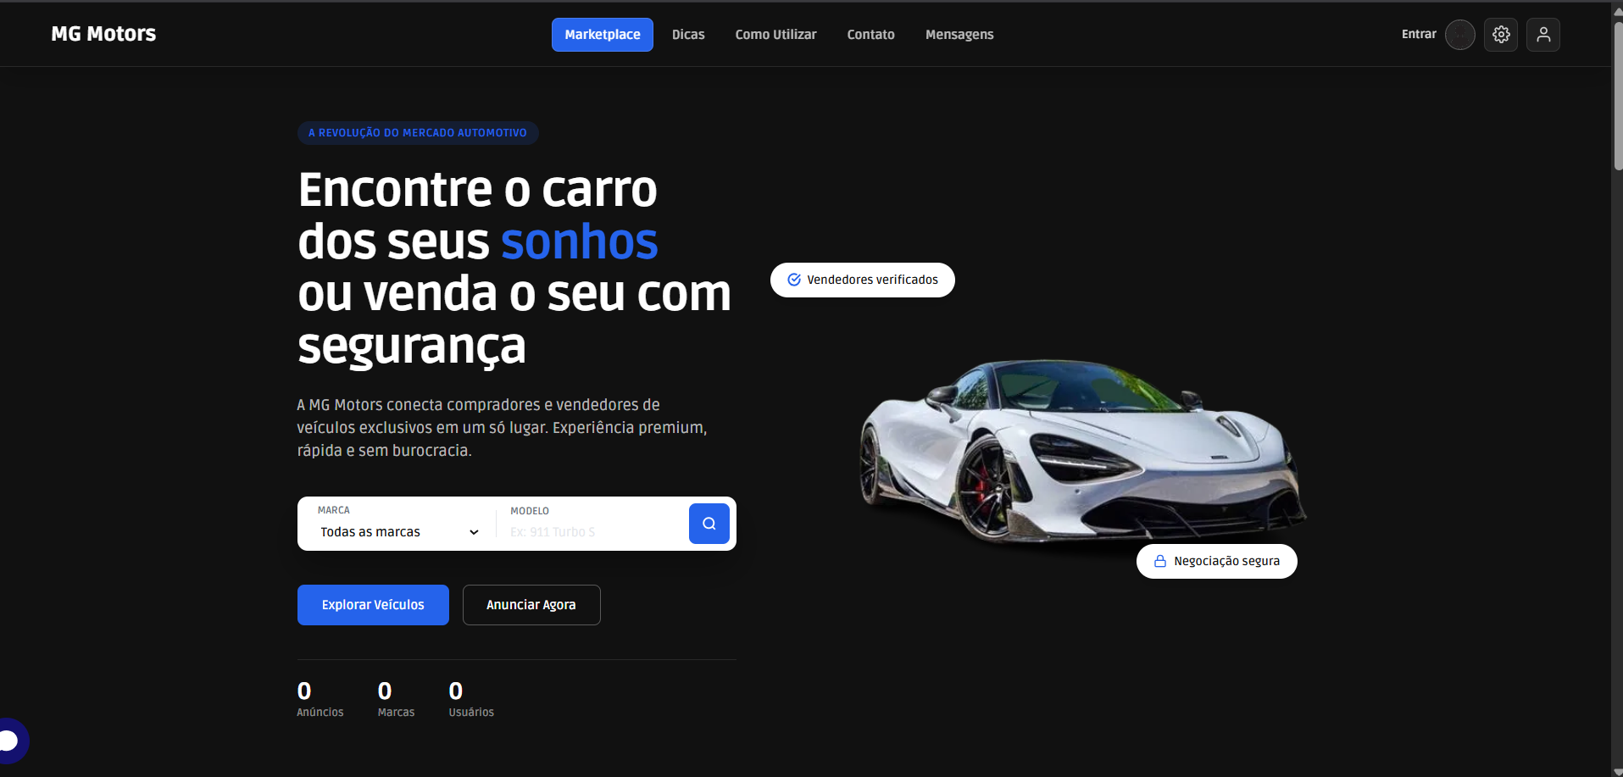
Figura 5 – Tela inicial da MGMOTORSBR com busca e navegação principal.
Fonte: Elaborado pelos autores (2026).
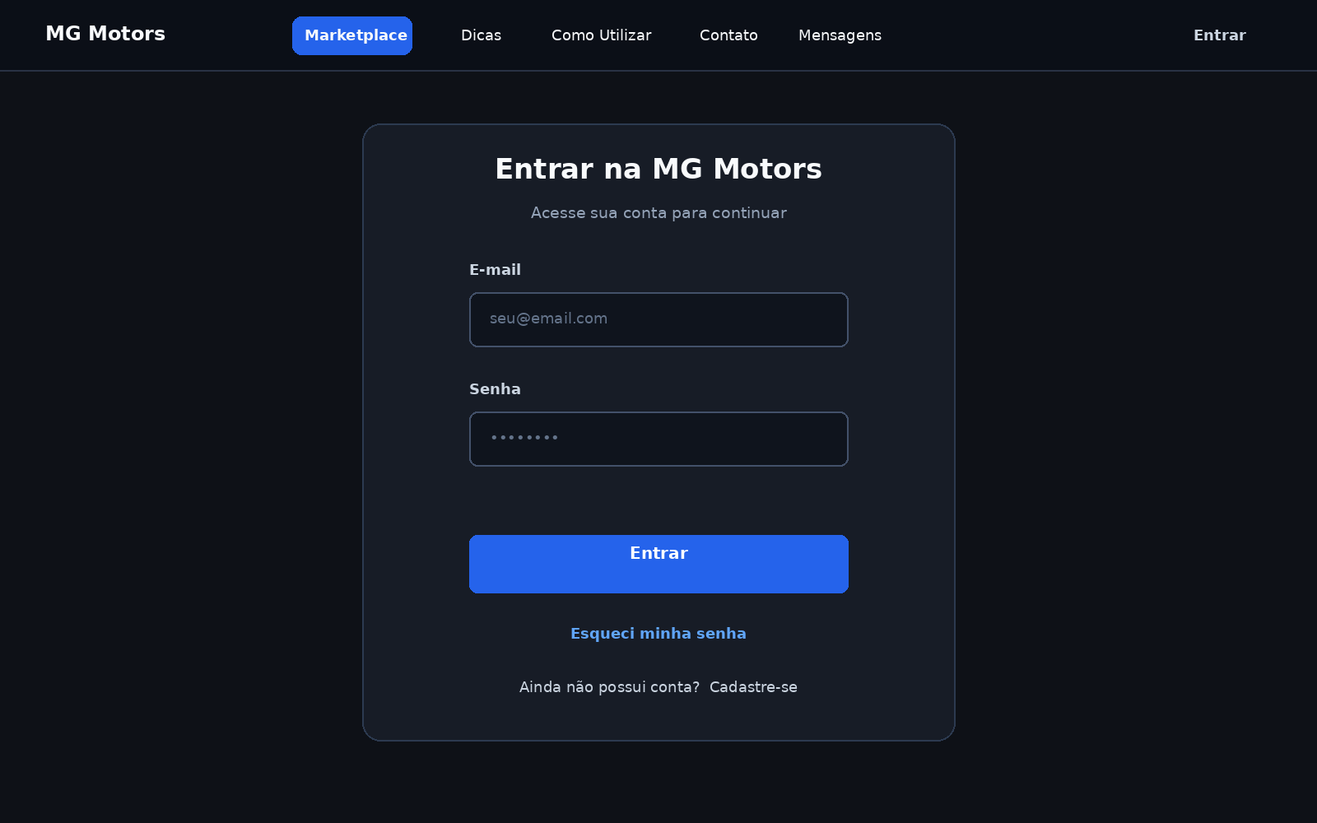
Figura 6 – Tela de autenticação do protótipo.
Fonte: Elaborado pelos autores (2026).
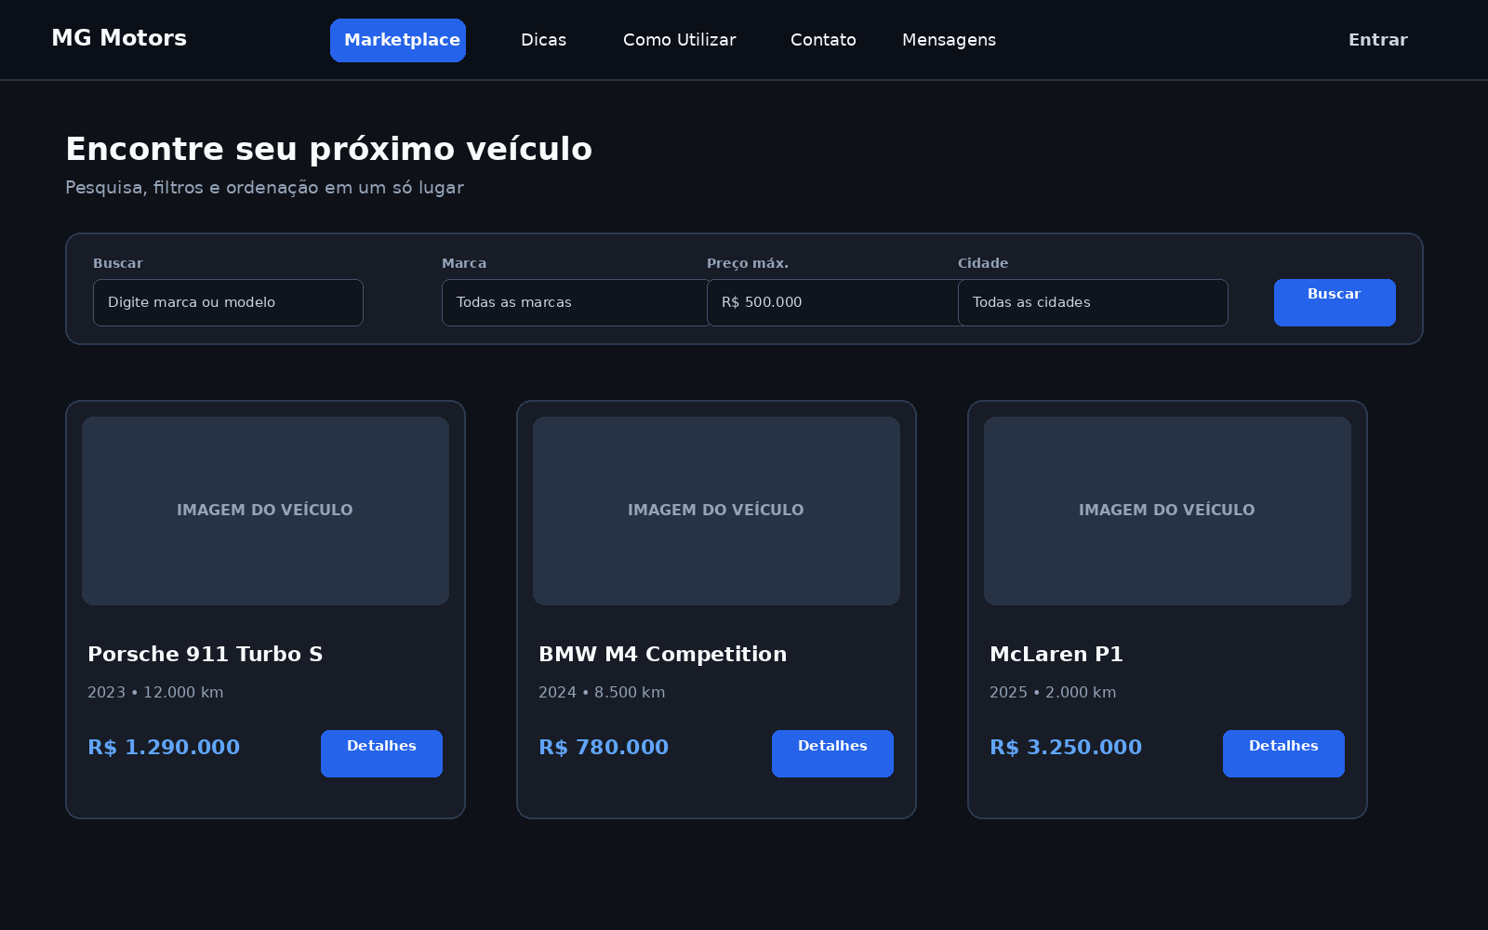
Figura 7 – Tela representativa do marketplace com pesquisa, filtros e anúncios.
Fonte: Elaborado pelos autores (2026).
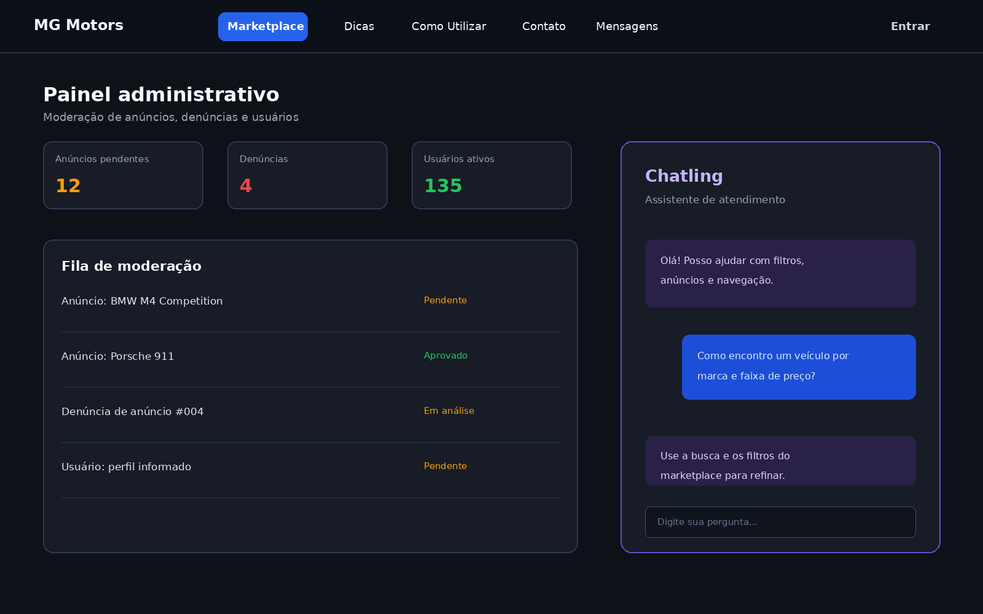
Figura 8 – Tela representativa do painel de moderação e atendimento Chatling.
Fonte: Elaborado pelos autores (2026).
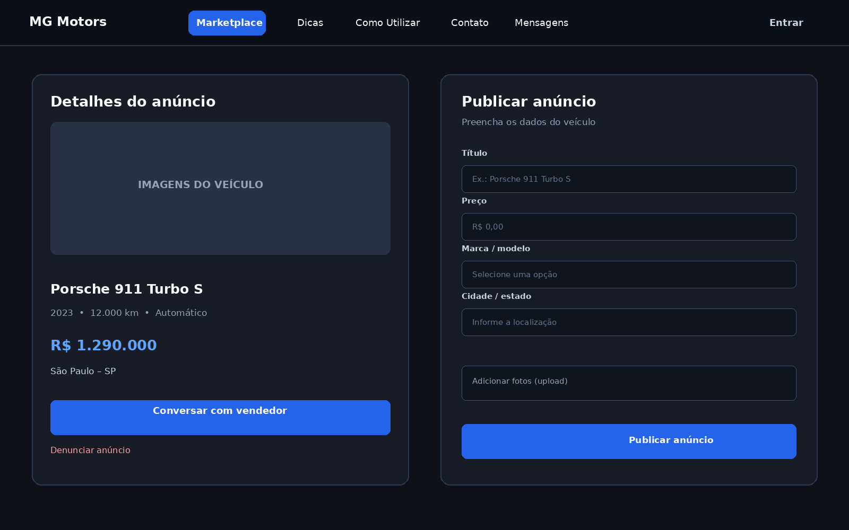
Figura 9 – Telas representativas de detalhe e publicação de anúncio.
Fonte: Elaborado pelos autores (2026).
As Figuras 7 a 9 são representações documentais baseadas na interface; devem ser substituídas por capturas reais do ambiente de demonstração antes da entrega final.
4.3 Chatling: escopo, avaliação e risco
O agente conversacional da MGMOTORSBR é carregado no front-end por meio do embed.js, com o identificador 6944231868. No plano Free utilizado pela equipe, o serviço informa 200 créditos de IA, um agente, um assento e até 500.000 caracteres na base de conhecimento. O roteiro de avaliação inclui perguntas sobre busca por marca e faixa de preço, publicação de anúncios e funcionamento da plataforma; os diálogos efetivamente obtidos devem ser anexados como evidência da avaliação qualitativa.
Como serviço externo, o Chatling pode alterar comportamento, produzir respostas incorretas e tratar dados fora da infraestrutura do projeto. A entrega deve anexar a política do provedor, o plano, a versão, a base de conhecimento, os limites e a retenção antes de afirmar conformidade com a LGPD. No plano Free, a página pública informa que o conteúdo pertence ao usuário, não é usado para treinar modelos e os documentos enviados são apagados após o processamento; a política institucional ainda deve ser conferida para o caso concreto.
4.4 Qualidade, responsividade e segurança
A solução apresenta adequação funcional nos fluxos principais e usa autenticação, perfis, RLS, variáveis de ambiente e função protegida de exclusão. Breakpoints de 1024, 768 e 480 px foram identificados; a comprovação deve associá-los a dispositivo, resolução, navegador e resultado. Migrations, casos de uso, requisitos e GitHub favorecem manutenibilidade, mas não substituem auditoria de segurança, desempenho ou usabilidade.
4.5 Discussão em relação à pergunta de pesquisa
Os resultados respondem afirmativamente, em caráter de protótipo acadêmico: foi possível reunir cadastro, anúncios, busca, filtros, contato e suporte conversacional mantendo ligação entre requisitos, casos de uso, tabelas e testes. A resposta é qualificada porque a entrega de notificações persistentes depende da aplicação da migration RF14/UC21 em staging/produção, Chatling depende de configuração externa ainda não documentada e a validação quantitativa ainda é insuficiente.
5 CONSIDERAÇÕES FINAIS
A MGMOTORSBR alcançou o objetivo de produzir um protótipo funcional de intermediação de veículos com cadastro, autenticação, anúncios, pesquisa, contato, moderação, painel administrativo e apoio conversacional. A modelagem de 25 casos de uso, 16 requisitos funcionais, banco PostgreSQL no Supabase e critérios ISO/IEC 25010 fornecem rastreabilidade para continuidade.
Os testes indicaram funcionamento satisfatório dos fluxos principais, enquanto notificações permaneceram parcialmente implementadas e não funcionais. A plataforma deve ser apresentada como protótipo acadêmico validado inicialmente, não como produto comercial pronto. A integração é tecnicamente viável, mas depende de testes rigorosos e validações externas.
5.1 Pendências prioritárias para a apresentação
Completar o diário de testes com executor, data, quantidade, dados, navegadores, sistemas, resoluções e evidências; aplicar a migration e retestar RF14/UC21 em staging; registrar a versão da interface, a configuração do agente, os diálogos reais e a política de dados do Chatling; confirmar as versões específicas dos navegadores e registrar interrupções ou alterações de escopo no período informado.
5.2 Trabalhos futuros
Recomenda-se estudo de usabilidade com cinco a oito participantes externos, tarefas cronometradas e SUS; métricas de resposta e carga; análise de segurança e RLS; aplicação e evidência da migration de notificações; documentação de diálogos do Chatling; revisão institucional da privacidade; e definição de licença compatível com distribuição.
REFERÊNCIAS
ABCOMM. Faturamento do e-commerce no Brasil: dados anuais de 2025. Disponível em: https://dados.abcomm.org/. Acesso em: 08 out. 2026.
ADAMOPOULOU, E.; MOUSSIADES, L. An overview of chatbot technology. In: MAGLOGIANNIS, I.; ILIADIS, L.; PIMENIDIS, E. (eds.). Artificial Intelligence Applications and Innovations. AIAI 2020. Cham: Springer, 2020. Disponível em: https://link.springer.com/chapter/10.1007/978-3-030-49186-4_31. Acesso em: 08 out. 2026.
BAWACK, R. E.; WAMBA, S. F.; CARILLO, K. D. A.; AKTER, S. Artificial intelligence in E-Commerce: a bibliometric study and literature review. Electronic Markets, v. 32, n. 1, p. 297–338, 2022. DOI: 10.1007/s12525-022-00537-z. Disponível em: https://link.springer.com/article/10.1007/s12525-022-00537-z. Acesso em: 08 out. 2026.
BRASIL. Lei nº 13.709, de 14 de agosto de 2018. Lei Geral de Proteção de Dados Pessoais. Disponível em: https://www.planalto.gov.br/ccivil_03/_ato2015-2018/2018/lei/l13709.htm. Acesso em: 08 out. 2026.
CARVALHO SOBRINHO, C. M.; OLIVEIRA FILHO, E. W. de. A responsabilidade civil das plataformas digitais de intermediação na compra e venda de veículos à luz do Código de Defesa do Consumidor e do Marco Civil da Internet. Revista JRG, v. 8, n. 19, 2025. Disponível em: https://revistajrg.com/index.php/jrg/article/view/2758. Acesso em: 08 out. 2026.
FENAUTO. Mercado de veículos usados bate recorde histórico de vendas. 06 jan. 2026. Disponível em: https://www.fenauto.org.br/news/mercado-de-veiculos-usados-bate-recorde-historico-de-vendas. Acesso em: 08 out. 2026.
IEEE. IEEE/ISO/IEC 29148-2018: Systems and software engineering — Requirements engineering. Disponível em: https://standards.ieee.org/standard/29148-2018.html. Acesso em: 08 out. 2026.
ISO. ISO/IEC 25010:2023: Systems and software Quality Requirements and Evaluation. Disponível em: https://www.iso.org/obp/ui/#iso:std:iso-iec-25010:en. Acesso em: 08 out. 2026.
MOBIAUTO. Mobiauto: compra e venda de carros novos e usados. Disponível em: https://www.mobiauto.com.br/. Acesso em: 08 out. 2026.
OLX. Autos e peças. Disponível em: https://www.olx.com.br/autos-e-pecas. Acesso em: 08 out. 2026.
PEREIRA, G. da S.; PINTO, G. S. A importância do e-commerce no processo de comercialização de produtos, mercadorias e serviços de micro e pequenas empresas. Revista Interface Tecnológica, v. 18, n. 2, p. 316–328, 2021. Disponível em: https://revista.fatectq.edu.br/interfacetecnologica/article/view/1327. Acesso em: 08 out. 2026.
WEBMOTORS. Webmotors: compra e venda de carros, motos e caminhões. Disponível em: https://www.webmotors.com.br/. Acesso em: 08 out. 2026.

